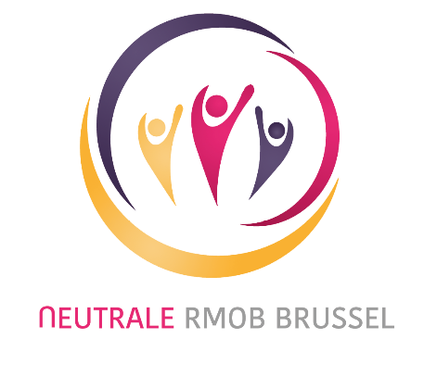

JAARVERSLAG 2023

INHOUD

VOORWOORD 1
ONZE ORGANISATIE 2
Waarden 2
Neutrale RMOB Brussel (280/04) 3
Partners…………………………………………………………………………………………………………………………. 4
FINANCIEEL RAPPORT………………………………………………………………………………………………………………………… 9
ACTUALITEIT…………………………………………………………………………………………………………………………………… 11
E-gezondheid 11
Toegankelijkheid voor minderbedeelden 13
De maximumfactuur (MAF) 14
Speficieke nieuwigheden voor het Brussels gewest…. …………………………………………………………………..15
VERDELING VAN DE LEDENTALLEN PER GEWEST OP 31/12/2023……………………………… 18
ORGANOGRAM OP 31/12/2023……………………………………………………………………………………………………… 19
Algemene vergadering 19
Raad van bestuur 20
Personeel 20

VOORWOORD

De toekomst van de gezondheidszorg in België lijkt alsmaar waziger te worden en hoogstwaarschijnlijk zal de uitslag van de recente verkiezingen die op de ene of andere manier ook beïnvloeden op middellange termijn …
Meer dan ooit zijn we slechts een boogscheut verwijderd van het confederalisme, met een 7e staatshervorming. We kunnen er ons maar beter snel op voorbereiden.
2023 was een overgangsjaar. Onze Brusselse Neutrale RMOB bevestigt naar behoren te functioneren en een zekere kruissnelheid te hebben bereikt.
Wat de activiteiten betreft, werden ons geen nieuwe « diensten » opgelegd.
De verhouding voor het verdelen van de uitgaven blijft dus vergelijkbaar met die van het dienstjaar 2022, met de rustoorden voor bejaarden (ROB), de rust- en verzorgingstehuizen (RVT) en de dagverzorgingscentra (DVC) overduidelijk als belangrijkste activiteiten en uitgaven van onze RMOB (+/- 80%), gevolgd door de langetermijnrevalidatie (REVA). Niettemin blijven sommige posten nog steeds heel ondergeschikt (stoppen met roken, …).
We tekenden wijzigingen op inzake de vervroegde terugbetaling voor de rustoorden, de verzorgingsinrichtingen, … die van trimestrieel naar maandelijks zijn geëvolueerd en een beter beeld geven van de realiteit en de eventuele financiële risico’s beperken, want het gaat om voorschotten.
Wat de cijfers op de balans betreft, wordt het dienstjaar afgesloten met een groter overschot dan vorig jaar. Dat is het resultaat van meer werkingssubsidies, die nodig zijn om de interne uitgaven (waaronder de inflatie !) van onze RMOB te dekken en haar begrotingsevenwicht zo goed mogelijk te behouden.
We moeten waakzaam en aandachtig blijven wat onze prioriteit betreft, met name toegespitst zijn en blijven op het helpen van mensen, met respect voor het humane in al onze relaties met elk van onze verzekerden, en met kwaliteitsvolle prestaties …

Jean-Louis THIEFFRY
Voorzitter

ONZE ORGANISATIE

Waarden
Onvoorwaardelijke verdediging van het principe van de verplichte en solidaire ziekte- en invaliditeitsverzekering en de vrije en universele toegang tot gezondheidszorg.
Solidair karakter:
De Neutrale RMOB Brussel is een sociale ledenorganisatie die gebaseerd is op de gemeenschappelijke wil van de leden om zich onderling te vrijwaren voor risico’s op basis van de solidariteit.
Zonder winstoogmerk:
De neutrale beweging streeft niet naar winst, enkel naar het voordeel voor de leden. Er zijn geen aandeelhouders: de leden zijn samen eigenaar van alle financiële middelen.
Democratische organisatie:
De vertegenwoordigers van de leden worden democratisch verkozen.
Onafhankelijkheid:
De RMOB behoort niet tot een politieke zuil of vakbond, verstrekkersorganisatie, verzekeringsmaatschappij of financiële instelling. Het is geen verzorgingverstrekker. Bijgevolg kan ze haar leden zelfstandig vertegenwoordigen en verdedigen in alle vrijheid, zonder belangenvermenging.
Professionalisme:
De RMOB is professioneel georganiseerd, teneinde de kwaliteit te waarborgen van de service die ze verleent en de middelen doeltreffend aan te wenden. De managers van de RMOB zijn zich bewust van het feit dat alle middelen staatsgelden zijn. Dit motiveert hen om een goed beleid te voeren in het voordeel van de leden en deze middelen op een verantwoorde manier te gebruiken.
Kwaliteitsvolle dienstverlening en klantenservice:
Het belang en de tevredenheid van onze leden vormen voor ons een permanente bekommernis.

Neutrale RMOB Brussel (280/04)
De Regionale Maatschappij van Onderlinge Bijstand van de Landsbond van de Neutrale Ziekenfondsen voor het Brussels Gewest werd opgericht door de vier onderstaande neutrale ziekenfondsen, die verspreid zijn over het hele land. Ze heeft tot doel de bevoegdheden uit te voeren die ten gevolge van de zesde staatshervorming werden toebedeeld aan de Gemeenschappelijke Gemeenschapscommissie van Brussel-Hoofdstad inzake gezondheid en bijstand aan personen. Ze wordt gekenmerkt door haar actievrijheid buiten elke politieke, filosofische of religieuze verplichting om.

MAATSCHAPPELIJKE ZETEL


Neutrale RMOB Brussel
Ondernemingsnummer: 0713.674.926
Charleroisesteenweg 145
1060 Brussel
Tel. 02 538 83 00
Fax 02 538 50 18
info@lnz.be
www.unmn-bruxelles.be

 | 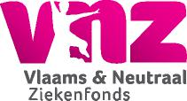  203 |  |   216
 | Vlaams & Neutraal  Ziekenfonds  Hoogstratenplein 1  2800 Mechelen  Tel. 015 28 90 90  Fax 015 20 96 66  info@vnz.be  www.vnz.be |  | La Mutualité Neutre  rue des Dames Blanches 24  5000 Namur  Tel. 081 25 07 60  info@lamn.be  www.lamn.be
  228 |  | 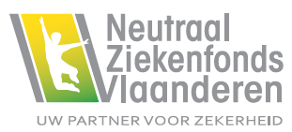  235
Mutualia – Neutraal Ziekenfonds  Maatschappelijke zetel  Brand Whitlocklaan 87/93 bus 4  1200 Sint-Lambrechts-Woluwe  Tel. 02 733 97 40  Administratieve zetel  Place Verte 41  4800 Verviers  Tel. 087 31 34 45  info@mutualia.be  www.mutualia.be |  | Neutraal Ziekenfonds  Vlaanderen  Statieplein 12  9300 Aalst  Tel. 053 76 99 99  Fax 053 77 09 02  info@nzvl.be  www.nzvl.be

Partners

Landsbond van de Neutrale Ziekenfondsen

De Landsbond van de Neutrale Ziekenfondsen overkoepelt 4 neutrale ziekenfondsen die over het hele land zijn verspreid. Hij wordt gekenmerkt door zijn actievrijheid buiten elke politieke en filosofische of religieuze verplichting om. De neutrale ziekenfondsen beheren de verplichte verzekering, maar bieden ook doeltreffende aanvullende diensten aan.


Charleroisesteenweg 145
1060 Brussel
Tel. 02 538 83 00
Fax 02 538 50 18
info@lnz.be
www.neutrale-ziekenfondsen.be

Neutrale Ziekenfondsen Vakanties

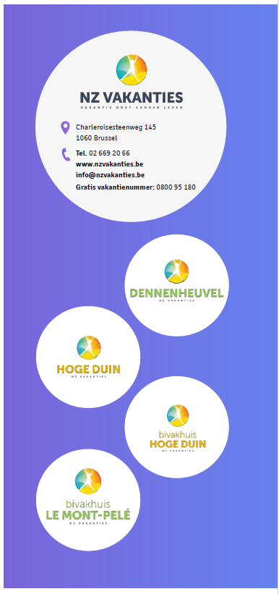
Neutrale Ziekenfondsen Vakanties (NZ Vakanties of NZV) vzw is eigenaar van de zetel van de Landsbond van de Neutrale Ziekenfondsen, vakantiedomein Dennenheuvel in Bomal, vakantiedomein Hoge Duin in Oostduinkerke en Bivakhuis Hoge Duin (verzamelnaam voor erkende zelfkookhuizen type C ‘De Ark’, ‘De Sloep’ en ‘De Kajuit’) in Oostduinkerke.
NZ Vakanties is de overkoepelende vakantiedienst van de Neutrale Ziekenfondsen en heeft als missie om vakantie mogelijk te maken voor iedereen, met bijzondere aandacht voor het wegwerken van vakantiedrempels en met extra voordelen en kortingen voor de leden via:
- NZ Binnenland: binnenlandvakanties in eigen vakantiedomeinen
- NZ Reizen: reizen via commerciële en sociaal-toeristische partners
- NZ+: drempelverlagend vakantie- en reisaanbod voor diverse doelgroepen
Als erkende sociaal-toeristische organisatie beheert NZ Vakanties een telefonische helpdesk. Via het gratis vakantienummer 0800 95 180 kunnen leden een vakantie op maat van hun vakantiedrempel (chronische ziekte, handicap, budget,...) zoeken en boeken.NZ Vakanties organiseert vakanties en reizen rond3 pijlers: gezondheid, betaalbaarheid en bijstand.
NZ Vakanties organiseert vakanties en reizen rond 3 pijlers: gezondheid, betaalbaarheid en bijstand.
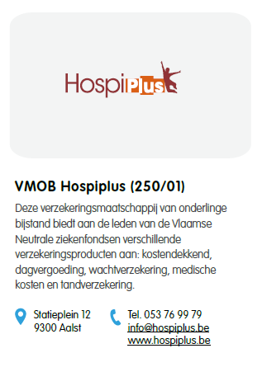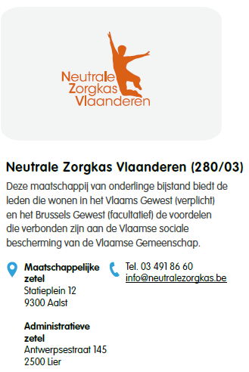

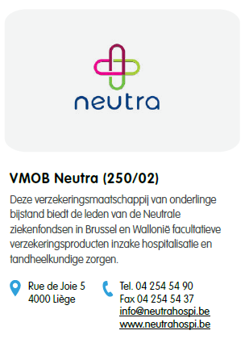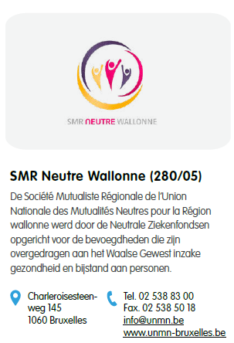

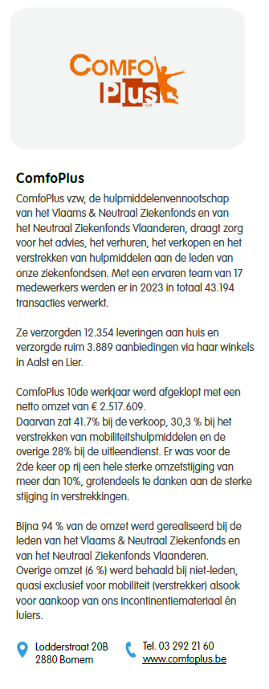
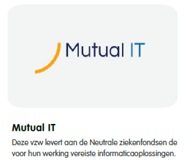
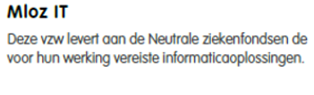
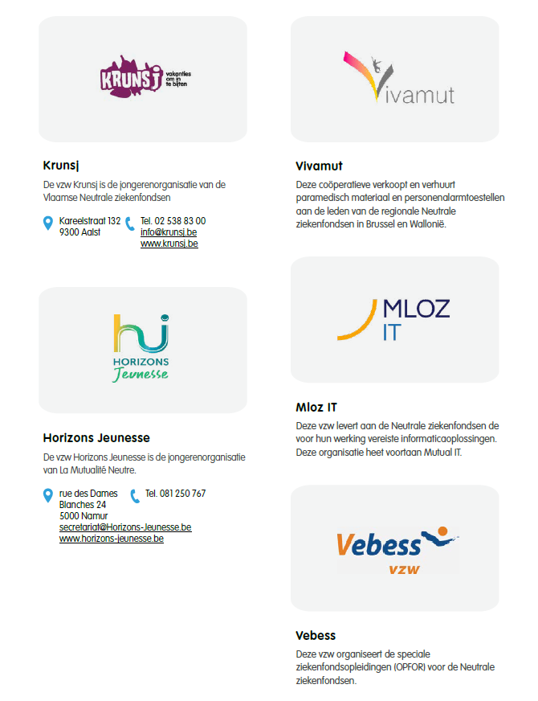

FINANCIEEL VERSLAG

Enkele cijfers 2023 (Brussel)

Materie | Uitgaven
Mobiliteitshulp (AMOB) (53,61) | 264.598,51
Rustoorden voor bejaarden / verzorgingstehuizen, woonzorgcentra (ROB-RVT-WZC) (31,32,33,34) | 11.455.437,76
Psychiatrische verzorgingstehuizen (PVT) (35) | 479.760,99
Initiatieven voor Beschut Wonen (IBW) (36) | 492.597,93
Langdurige revalidatie (REVA) (59) | 1.569.334,46
Tabaksontwenning (SR) (54) | 1.540,00
Multidisciplinaire lokale netwerken (MLN) (49) | 31.780,10
Totaal | 14.295.049,75

Bij deze uitgaven, worden nog de uitgaven van de internationale verdragen bijgevoegd. Deze bedragen € 341.323,42.

De administratiekosten voor de verwerking van deze uitgaven lopen op tot € 429.445,72 waaraan € 40.419,95 moet worden toegevoegd na de herberekening van de administratiekosten 2022.

Het boni van de administratiekosten bedraagt € 123.993,69.

Interne audit
Overeenkomstig de wet van 6 augustus 1990 heeft de Landsbond van de Neutrale Ziekenfondsen (LNZ) een systeem voor interne controle en een dienst interne audit ingevoerd.
Het activiteitenveld van de interne audit van de LNZ breidt zich uit naar de RMOB. Interne audit is een onafhankelijke en op objectieve wijze zekerheid verstrekkende en raadgevende activiteit. Zij helpt een organisatie bij het realiseren van haar doelstellingen door, via een systematische en gedisciplineerde aanpak, de doeltreffendheid van het risico- en controlebeheer en de beleidsprocessen te evalueren en te verbeteren.
De hoofdopdracht van de interne auditdienst bestaat uit het onderzoek naar het bestaan van controlemaatregelen en de evaluatie van de goede werking, van het adequate karakter en de efficiëntie van de interne controle.
Interne audit kan gemandateerd worden door de Voorzitter van de raad van bestuur van de LNZ of door het auditcomité om de systemen van risicobeheer, de controlesystemen en het deugdelijk bestuur (corporate governance) te evalueren en zijn bijdrage te leveren aan de verbetering daarvan.
De interne controle valt onder de verantwoordelijkheid van de effectieve leiding van de RMOB.
De aspecten die worden nagegaan, bevatten bijvoorbeeld het volgende:
- de geschiktheid en doeltreffendheid van het beheer van de strategische, operationele en financiële risico’s;
- de betrouwbaarheid en de integriteit van de boekhoudkundige gegevens en andere essentiële informatie (algemeen gezien, zonder deel te nemen aan het nazicht van de halfjaarlijkse rekeningen, de jaarrekeningen of de geconsolideerde rekeningen);
- de doeltreffendheid en de efficiëntie van de operationele processen;
- de doeltreffendheid en de efficiëntie van de bescherming van het patrimonium;
- De continuïteit en betrouwbaarheid van de elektronische informatiesystemen (door informatie-uitwisseling met de revisor);
- Het respect van de interne – en externe regels (bijvoorbeeld wetten, reglementen, interne richtlijnen);
- de doeltreffendheid van het deugdelijk bestuur (corporate governance);
- de controle op de preventie, de opsporing en de verwerking van fraude;
- ad hoc aanvragen van het directiecomité of het auditcomité;
- Interne controles voor de belangrijkste risico’s binnen elke procedurebeschrijving worden uitgewerkt (beweging).

Dit alles wordt voorgelegd aan een auditcomité, dat door de raad van bestuur van de LNZ wordt benoemd en in 2023 5 maal heeft vergaderd.
Het auditcomité rapporteert jaarlijks aan de raad van bestuur van de LNZ. Het keurt het auditplan goed dat door de interne audit wordt voorgesteld en onderzoekt zijn verslagen. Het neemt kennis van de opmerkingen van de revisor, waarbij deze laatste wordt uitgenodigd op de vergaderingen van het auditcomité.
Ondanks deze maatregelen en voorzorgen kent dit interne controlesysteem, zoals elk systeem, zijn beperkingen. Het is niet onfeilbaar en biedt slechts een redelijke mate aan zekerheid met betrekking tot de verwezenlijking van zijn doelstellingen.
Rekening houdend met deze beperkingen en met de mogelijkheid van menselijke fouten en fraude, is de raad van bestuur van de LNZ evenwel van oordeel dat de interne controle en de interne audit van de landsbond beantwoorden aan de wettelijke voorschriften en aan de criteria voor een efficiënt systeem van controle dat is aangepast aan de omvang en de aard van de activiteiten van de landsbond.

ACTUALITEIT

E-gezondheid

«De e-gezondheid” is de schakel tussen de medische informatica, de volksgezondheid en de bedrijfswereld. Ze verwijst naar diensten en informatie inzake gezondheid die worden verstrekt of verbeterd dankzij het internet en de bijbehorende technologieën. In zijn ruimere zin verwijst de term niet alleen naar de technologische evolutie, maar ook naar een mentaliteit, een denkwijze, een houding en een verbintenis tot globale reflectie binnen een netwerk, om de geneeskundige verzorging op lokaal, regionaal en mondiaal niveau te verbeteren door het gebruik van informatie- en communicatietechnologie ».
In ons land dient de term e-gezondheid als leidraad en ontwikkelingskader voor verschillende informaticaprojecten op het gebied van gezondheid, die onderling kunnen communiceren.
In het project e-gezondheid zitten tal van partners, zowel federale (Riziv, NIC, FOD Volksgezondheid,
e-healthplatform,…) als regionale (AZG, AVIQ, IRISCARE,…).

Het informed consent
De patiënt staat centraal in al deze geïnformatiseerde verzorgingsprojecten. Hij moet de verstrekkers zijn akkoord geven zodat zij zijn gegevens elektronisch en op een beveiligde wijze zouden kunnen delen. Het doel is de voortzetting en de kwaliteit van de verzorging te optimaliseren, met naleving van de regels inzake bescherming van de privacy.
De meeste platforms maken het mogelijk het gebruik van persoonlijke medische gegevens door zorgverleners al dan niet toe te laten. Deze toelating wordt « informed consent » genoemd.

Toegangspunten tot de elektronische gegevens

Het project “E-gezondheid” is een intercommunicerend project, zowel op federaal als op regionaal niveau.
Er bestaan nu verschillende elektronische toegangspunten voor de burger en de verstrekker. De COVID-19-pandemie heeft de online gezondheid en de aanvaarding ervan door de bevolking een grote boost gegeven.
Federale platforms
- https://www.ehealth.fgov.be/
Het federaal platform eHealth heeft tot doel een goed georganiseerde dienstverlening en elektronische informatie-uitwisseling tussen alle actoren in de geneeskundige verzorging te bevorderen en te ondersteunen. Deze dienstverlening en informatie-uitwisseling moeten gebeuren met de nodige garantie op informatieveiligheid, op bescherming van de privacy en op inachtneming van het medisch geheim.
- Toegang patiënt : https://www.masante.belgique.be/
Dit online portaal biedt de burger de gelegenheid zijn medische gegevens (medische historiek, medisch dossier opgemaakt door zijn huisarts, vaccins, medische beeldvorming, …) te raadplegen.
- www.myhealthviewer.be = intermutualistisch platform toegankelijk voor de burgers en de zorgverstrekkers.

Naar het voorbeeld van de andere gewesten werd een platform ontwikkeld dat specifiek is voor het Brussels gewest:
- Het Brussels Gezondheidsnetwerk – Deelt gezondheidsgegevens (brusselshealthnetwork.be)
Het Brussels Gezondheidsnetwerk, dat wordt beheer door « Abrumet », biedt zorgverleners, verzorgingsinrichtingen en patiënten de mogelijkheid om gezondheidsgegevens op elektronische en beveiligde wijze te delen. Het verbindt alle ziekenhuizen en zorgverleners in Brussel met elkaar en is zelf ook verbonden met de andere gezondheidsnetwerken in het land.

Iriscarenet
Iriscarenet, een onomzeilbare actor in het kader van E-Gezondheid, is een centraal dienstenplatform voor het Brussels gewest dat is opgericht en wordt beheerd door de ziekenfondswereld. Deze interface biedt de verzorgingsinrichtingen en individuele zorgverstrekkers de mogelijkheid om informatie elektronisch met de ziekenfondsen uit te wisselen.
De diensten die het platform aan de zorgverstrekkers aanbiedt, zijn talrijk :
- Raadpleging van de verzekerbaarheid : iedere instelling of zorgverstrekker mag de informatie raadplegen die nodig is om een correcte facturering op te maken.
- « Member Data » : veel ruimere raadpleging van de gegevens van het lid door de verstrekker (GMD, statuut van mindervalide, MAF, enz.), beveiligd en beschikbaar in « facetten », d.w.z. dat de zichtbare gegevens voor iedere sector gemoduleerd kunnen worden.
- Raadpleging van de tarieven : biedt een zorgverstrekker de kans de tarieven te kennen die hij aan zijn patiënt moet aanrekenen en/of een correcte facturering op te maken naar de verzekeringsinstelling toe.
In het kader van de e-gezondheid en van de administratieve vereenvoudiging maakt de informatisering een volledige dematerialisatie van de getuigschriften voor verstrekte hulp (GVH) mogelijk, zowel voor de facturering betalende derde als voor de contante betaling.
De dienst facturering maakt het de toegelaten verstrekkers mogelijk elektronisch te factureren in de regeling van de betalende derde. Het gebruik van de dienst facturering van Iriscarenet stelt de verstrekkers vrij van het versturen van de papieren facturen, ze zijn in afschaffing papieren factuur (APF).
Op Brussels niveau is de invoering van de elektronische facturering voor de rusthuizen dus een grote verandering waardoor een reële administratieve vereenvoudiging mogelijk is voor deze inrichtingen, die hun forfaits via Iriscarenet factureren.
Immers, sinds 2023 sturen de onderstaande inrichtingen hun facturering via Iriscarenet :
- Rust- en verzorgingstehuizen (RVT)
- Rustoorden (RO)
- Dagverzorgingscentra (DVC)
- Psychiatrische verzorgingstehuizen (PVT)
Voor deze sectoren is de maandelijkse elektronische facturering voortaan de norm en worden er geen voorschotten meer betaald.

Toegankelijkheid voor minderbedeelden

Er bestaan diverse maatregelen die het remgeld minder zwaar maken voor minderbedeelden op sociaal-economisch vlak. De verhoogde tegemoetkoming is hier één van.
Ter herinnering : de rechthebbenden op een verhoogde verzekeringstegemoetkoming (RVV) genieten een hogere terugbetaling van hun raadplegingen, geneesmiddelen, hospitalisaties, enz.
Bovendien geeft dit statuut toegang tot bepaalde afgeleide sociale rechten, zoals :
- Korting op het openbaar vervoer ;
- Verminderde gemeentebelastingen ;
- Toepassing van het plafond « Sociale MAF » ;
- Sociaal tarief voor elektriciteit en gas :
Begin 2021 besliste de federale regering vanwege de gezondheidscrisis dat de rechthebbenden op de verhoogde tegemoetkoming (RVV-statuut) tijdelijk recht kregen op het statuut van federaal beschermde klant. Dit statuut gaf recht op het sociaal tarief. Nadien werd de maatregel verschillende keren verlengd.
Maar op 1 juli 2023 werd de uitbreiding van dit statuut niet meer verlengd, waardoor de RVV nu weer op een « normaal » tarief zitten.
In de loop van 2023 boekte het RVV-statuut echter een mooie vooruitgang.
Terwijl sommige situaties al automatisch recht gaven op het RVV-statuut (leefloon van het OCMW, IGO, toeslag voor personen met een beperking, …), stemde het verzekeringscomité van het Riziv ook in met het uitbreiden, op 1 april 2023, van deze automatische toewijzing naar alleenstaanden of personen die enkel samenwonen met een ouder, een kind, een broer of zus.
Hieronder vindt u een overzicht van het aantal rechthebbenden op de verhoogde tegemoetkoming op 31/12/2023 en hun verdeling per ziekenfonds.

Situatie 31/12/2023 | 203 | 216 | 228 | 235 | Totaal
Rechthebbende RVV | 16.662 | 42.963 | 33.204 | 19.583 | 112.412
Verdeling per ziekenfonds | 14,82% | 38,22% | 29,54% | 17,42% | 100,00%
Rechthebbenden | 132.657 | 194.192 | 138.655 | 131.924 | 597.428
% Functie ledental ziekenfonds | 12,56% | 22,12% | 23,95% | 14,84% | 18,82%
Rechthebbenden RVV gedomicilieerd in Brussel | 144 | 523 | 7.826 | 1.324 | 9.817
Verdeling per ziekenfonds gedomicilieerden in Brussel | 1,47% | 5,33% | 79,72% | 13,49% | 100,00%
Rechthebbenden gedomicilieerd in Brussel | 1.004 | 3.040 | 27.369 | 3.931 | 35.344
% Functie ledental ziekenfonds in Brussel | 14,34% | 17,20% | 28,59% | 33,68% | 27,78%
% Rechthebbenden RVV aangesloten in Brussel | 0,86% | 1,22% | 23,57% | 6,76% | 8,73%

Uit deze statistieken leren we dat 18,82% van de ledentallen van de neutrale ziekenfondsen op 31/12/2023 het RVV-statuut genoten. U vindt daarin de verdeling per ziekenfonds terug (lijn 3 in de excel).
Onder de ledentallen die in Brussel zijn gedomicilieerd, bemerken we dat 27,78% het RVV-statuut heeft.
Daarnaast is 79,72% van de in Brussel gedomicilieerde RVV aangesloten bij Mutualia.

De maximumfactuur (MAF)

De MAF voorziet voor het gezin een bepaald grensbedrag wat betreft het remgeld. Remgelden die dit jaarlijks bepaald grensbedrag overschrijden en wettelijk ten laste van de patiënt vallen, worden integraal terugbetaald aan de personen die deel uitmaken van dat gezin.
Dit grensbedrag kan worden bepaald via verschillende criteria:
- de inkomens: in functie van de belastbare netto-inkomens wordt een maximaal grensbedrag op het gezin toegepast;
- de sociale categorie: behoudens uitzonderingen wordt de sociale MAF toegepast op elke persoon binnen het gezin die recht heeft op de verhoogde tegemoetkoming;
- het statuut of het forfait ‘chronische ziekte’ : er wordt ook een extra vermindering van meer dan een honderdtal euro (jaarlijks geïndexeerd) toegepast voor personen met een “chronische ziekte” of die het jaar voordien een forfait chronische ziekte hebben genoten;
- de MAF voor kinderen die nog geen 19 jaar oud zijn.

MAF tegen 100 %
Er bestaat een procedure die ‘MAF tegen 100 %’ heet, aan de hand waarvan de verzekeringsinstelling de ziekenhuizen meedelen dat hun patiënt reeds over de MAF beschikt. Wanneer het ziekenhuis deze informatie ontvangt, wordt het remgeld via de betalende derde aan de verzekeringsinstelling aangerekend (de patiënt betaalt dus geen remgeld meer). Dankzij deze procedure kan ook een dubbele terugbetaling aan de rechthebbende worden vermeden: enerzijds een terugbetaling door de MAF en anderzijds door zijn hospitalisatieverzekering.

MAF en geregionaliseerde materies
Het beheer van de MAF wordt geheel waargenomen door het federaal niveau binnen de Belgische ziekenfondsen.
De problematiek inzake de MAF en de overdracht van bevoegdheden berust in hoofdzaak in de aanvulling van de remgelden en, bijgevolg, in de verdeling van de budgetten tussen de deelstaten wat betreft de terugbetalingen van deze remgelden aan de leden.
De ministers van Volksgezondheid zijn dus in de loop van 2023 tot een akkoord gekomen omtrent een interfederale maximumfactuur. Dat akkoord voorziet dat de regionale uitgaven in de domeinen die door de zesde staatshervorming werden overgedragen naar de deelstaten in de factuur worden opgenomen, meer bepaald wat betreft de revalidatie. Er was immers een interfederaal akkoord nodig om de regionale remgelden op te nemen in de MAF.

Specifieke nieuwigheden voor het Brussels gewest

Plan Geïntegreerde Zorg (PGZ) en hulp- en zorgbassins
In juli 2022 hebben het College van de FGC en het verzameld College van de GGC het Plan Geïntegreerde Zorg (PGZ) goedgekeurd, dat het mogelijk heeft gemaakt de premisses van de hervorming van de eerste lijn in Brussel te leggen. Het principe berust op een territorialisering die zich vertaald in de invoering van 5 bassins en een buurtwerk op sociaal-gezondheidsvlak. Voor het PGZ werkt het kabinet samen met het Observatoire du social et de la santé op twee niveaus. Het eerste, de « wijken » (zones van 15.000 tot 30.000 inwoners binnen een gemeente), waarop « lokale contracten sociaal-gezondheid (LCSG) » zijn ingeplant. Het tweede niveau is dat van het bassin (een grondgebied van 300.000 inwoners), waarin actoren van de mentale gezondheid, de somatische gezondheid, … naast elkaar werken. De middelen vrijgemaakt voor de eerste lijn : om en bij de 30 miljoen op de legislatuur, waarvan 17.5 miljoen in het kader van de huidige hervormingen."
In 2023 werden de werkzaamheden om hulp- en zorgbassins die uit dit politiek denken voortvloeiden, intensiever.
BRUSANO heeft actief samengewerkt met het Centre Bruxellois de Coordination Sociopolitique, evenals met een hele reeks andere actoren : ambassadeurs van psychologische eerstelijnszorg, « BruZel » (eerstelijnszone Brussel), sociale coördinaties, enz. Het doel was de prioritaire behoeften en acties te identificeren die nodig waren in de bassins. De resultaten komen tegemoet aan de 4 missies die door de politieke macht werden bepaald.
Deze missies zijn :
- de kennis
- het netwerk
- de coördinatie
- de gezondheidspreventie/-promotie

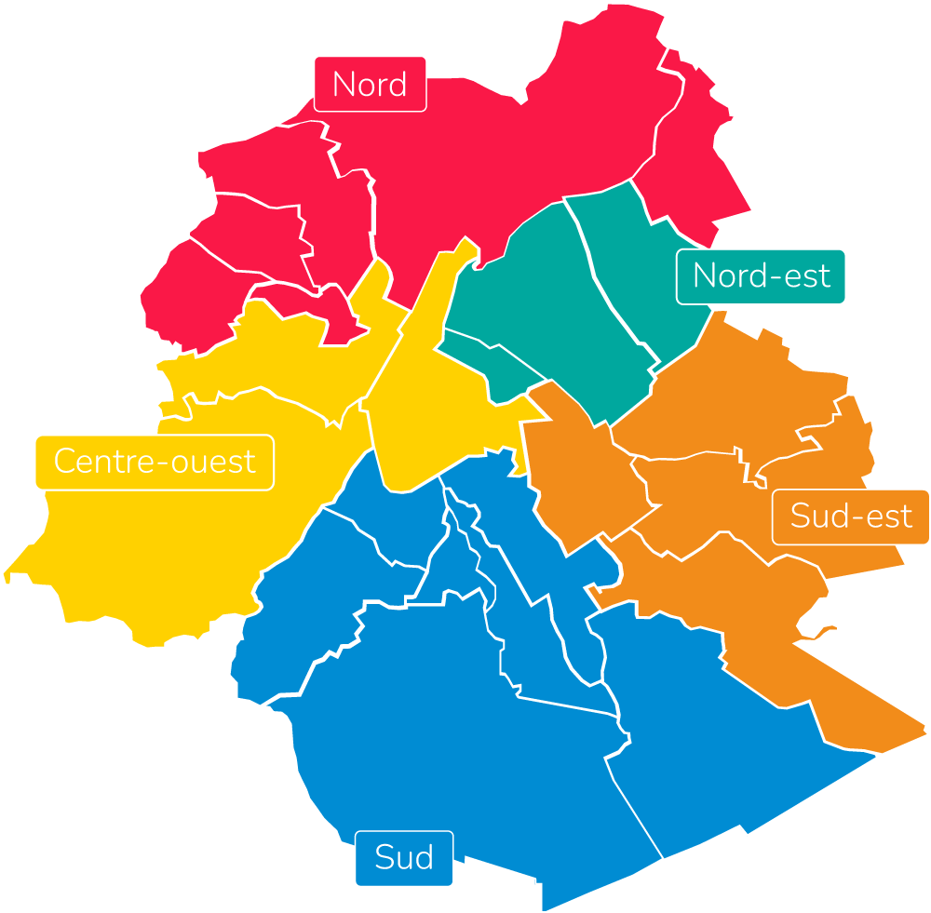
Deze eerste schets heeft het mogelijk gemaakt de situatie te ontdekken in de desbetreffende zone, om de inzet en de lokale prioriteiten vast te stellen. Het doel is de lokale dynamiek en de samenwerking tussen de actoren van het sociale en de gezondheid te ondersteunen.
In de loop van 2023 organiseerde BRUSANO verschillende « veranderingsworkshops » waarvoor professionals van het sociale en de gezondheid, rechthebbenden, patiënten en hulpverleners werden uitgenodigd om elkaar te ontmoeten, te informeren, zich te organiseren en samen acties uit te bouwen die voldoen aan de missies van het bassin.
Het idee was hun verwachtingen te begrijpen en te leren hoe zij hun deelname aan de ontwikkeling van de zorgbassins zagen. Deze workshops waren voor iedereen toegankelijk, om het proces beter te begrijpen, evenals de plaats die ze erin kunnen nemen. Naar de toekomst toe maakt dit werk het mogelijk het stappenplan voor ieder bassin evenals de coördinatie van het bassin concreet in te voeren.
« Gezondheidsadviseurs », mutualistische preventie-agenten
In het kader van een intermutualistisch project inzake gezondheidspreventie dat begin 2021 in het Brussels Hoofdstedelijk Gewest werd ingeleid, zag een nieuwe functie in de context van de Covid-19-pandemie het daglicht in de ziekenfondsen: de gezondheidsadviseur.
Volgens de doelstellingen van het lopende project gezondheidspreventie contacteert de gezondheidsadviseur proactief sommige leden die voldoen aan vooraf bepaalde kwetsbaarheidscriteria (in verband met de gezondheidstoestand en de toegang tot/het gebruik van de gezondheidsdiensten).
Door middel van semigestructureerde gesprekken stelt de gezondheidsadviseur aan de gecontacteerde leden voor verschillende thema’s in verband met gezondheid en welzijn aan te kaarten, zoals zelfredzaamheid, de rechten van de patiënt, polymedicatie, vaccinatie, kankerscreening of nog valpreventie.
Globaal gezien bestaat zijn werk eruit te helpen om het welzijn van de bevolking te verbeteren door elementen aan te reiken die nodig zijn om controle over de gezondheid te hebben. Het eerste contact verloopt altijd over de telefoon, maar geval per geval kan een afspraak worden voorgesteld.
In 2023 werden 10 voltijdequivalenten door de GGC gesubsidieerd met facultatieve subsidies voor alle Brusselse ziekenfondsen. In de neutrale ziekenfondsen werd een deeltijdbaan uitsluitend aan deze functie gewijd.
2023 zag vooral een grote kentering door het initiëren van de reglementaire werkzaamheden om deze missie officieel in te schrijven in hoofde van de Brusselse RMOB’s. We wachten dus nu op de publicatie van het voorschrift preventie in de loop van 2024 om deze nieuwe functie permanent te maken.

Voorbereidende werkzaamheden voor het hernemen van materiële individuele hulp

Gedurende 2023 hebben tal van werkgroepen en stuurcomités het mogelijk gemaakt dat het hernemen van de materiële individuele hulp door de Brusselse verzekeringsinstellingen op 01/01/2024 kon worden georganiseerd.
Deze materie werd immers uitsluitend beheerd door de Dienst PHARE in Brussel.
Het uitdoven van deze bevoegdheid moest dus in de FGC worden voorzien, om ze te activeren in de GGC.

De operatoren die voor deze nieuwe missie werden gekozen, waren de Brusselse RMOB’s, samen met de HZIV. IRISCARE, de bicommunautaire dienst die al bevoegd was voor de overgedragen materies, kreeg de rol van controleur, regulator en orgaan van beroep toegewezen.

Dankzij aanzienlijke werkzaamheden kon worden gewerkt aan de nieuwe nomenclatuur en aan de toe te passen procedures, konden de juridische aspecten en de AVG worden bestudeerd, kon de operationalisering op informaticavlak worden voorzien, evenals de transitie van de dossiers PHARE, kon een gemeenschappelijk communicatieplan worden uitgewerkt en konden de toekomstige beheerders worden opgeleid, evenals de eerste lijnen van de RMOB’s, … enz.
Het project kon worden gerealiseerd dankzij een actieve medewerking van de Dienst PHARE, van IRISCARE en van de Brusselse verzekeringsinstellingen. Het hele proces werd ook overkoepeld door het kabinet Maron om zich te vergewissen van de politieke afstemming bij iedere belangrijke fase van het project.

VERDELING VAN DE LEDENTALLEN PER GEWEST OP 31/12/2023

RECHTHEBBENDEN PER GEWEST
 | ZKF
GEWEST | 203 | 216 | 228 | 235 | Subtotaal
Buitenland | 1.391 | 4.744 | 1.881 | 982 | 8.998
Gewest Brussel-Hoofdstad | 1.004 | 3.040 | 27.369 | 3.931 | 35.344
Vlaams Gewest | 129.576 | 1.874 | 10.717 | 125.996 | 268.163
Waals Gewest | 667 | 184.438 | 95.902 | 1.009 | 282.016
Duitstalig Gewest | 19 | 94 | 2.786 | 4 | 2.903
ONBEKEND |  | 2 |  | 2 | 4
Subtotaal | 132.657 | 194.192 | 138.655 | 131.924 | 597.428

GERECHTIGDEN PER GEWEST
 | ZKF
GEWEST | 203 | 216 | 228 | 235 | Subtotaal
Buitenland | 1.096 | 3.805 | 1.463 | 750 | 7.114
Gewest Brussel-Hoofdstad | 807 | 2.334 | 18.425 | 2.598 | 24.164
Vlaams Gewest | 92.783 | 1.274 | 6.819 | 92.506 | 193.382
Waals Gewest | 503 | 128.030 | 64.386 | 728 | 193.647
Duitstalig Gewest | 14 | 61 | 1.716 | 4 | 1.795
ONBEKEND |  | 1 |  | 1 | 2
Subtotaal | 95.203 | 135.505 | 92.809 | 96.587 | 420.104

ORGANOGRAM OP 31/12/2023

Algemene Vergadering

VOORZITTER
Jean-Louis THIEFFRY

ONDERVOORZITSTER
Gisèle MANDAILA

SECRETARIS
Marc DE MOOR

PENNINGMEESTER
Daniel LAGASE

VLAAMS & NEUTRAAL ZIEKENFONDS 203
Rik DHOEST

LA MUTUALITE NEUTRE 216
Florentin CHIF

MUTUALIA - MUTUALITE NEUTRE 228
Roland BEKKERS  Abdul CHACHTARI NABOULSI  Manuel FERREIRA DIAS  Espérance HENNIQUIAU  Isabelle JANSEN | Daniel LAGASE  Gisèle MANDAILA  Roger MERCKX  Sébastien QUITIN | Vinciane SNYERS  Jean-Louis THIEFFRY  Margaux THIEFFRY  Pierre VAN BOST

NEUTRAAL ZIEKENFONDS VLAANDEREN 235

Raad van bestuur

VOORZITTER
Jean-Louis THIEFFRY

ONDERVOORZITSTER
Gisèle MANDAILA

SECRETARIS
Marc DE MOOR

PENNINGMEESTER
Daniel LAGASE

VLAAMS & NEUTRAAL ZIEKENFONDS 203
Raadgever
Wim VAN BEECK

LA MUTUALITE NEUTRE 216
Florentin CHIF
Raadgever
Désirée DECLERCQ

MUTUALIA - MUTUALITE NEUTRE 228
Daniel LAGASE | Gisèle MANDAILA | Jean-Louis THIEFFRY

NEUTRAAL ZIEKENFONDS VLAANDEREN 235
Marc DE MOOR

UNION NATIONALE 200
Philippe MAYNE | Anne VERHEYDEN

Personeel
Op 31/12/2023 heeft de RMOB geen eigen personeel. Al haar activiteiten worden waargenomen door personeel van de LNZ en van zijn ziekenfondsen. De kosten die voor deze personen worden opgelopen, worden verdeeld tussen de RMOB, de LNZ en de neutrale ziekenfondsen, conform de geldende regels.

